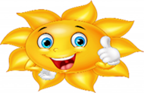
Witam serdecznie wszystkie „Skrzaty”!

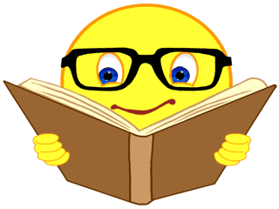
Temat tygodnia: TAJEMNICE KSIĄŻEK
Data: 16.04.2020r. Temat dnia: Jesteśmy autorami!

PROPOZYCJA ZAJĘĆ DO TEMATU DNIA: Jesteśmy autorami!
I. Część dnia:
1. Powitanka
Wszyscy są, witam Was – klaszczemy w swoje ręce
zaczynamy już czas – rytmicznie dotykamy rąk osoby, która stoi naprzeciw
Jestem ja – wskazujemy na siebie
jesteś Ty – wskazujemy na osobę stojącą naprzeciw
raz, dwa, trzy – klaszczemy 3 razy nad głową
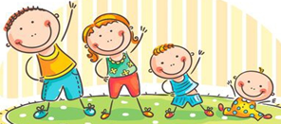
2. Ćwiczenia poranne:
- „Najpierw skłon”
https://www.youtube.com/watch?v=FZ3pj_ZkldQ
- Zabawa „Wąską ścieżką” – Rodzic rozkłada skakankę, a dziecko musi przejść po niej noga za nogą
- „Prawa Lewa”
https://www.youtube.com/watch?v=mO03jLcA2XM
- Zabawa „Dzieci i pszczoła” – dzieci biegają swobodnie po pokoju i udają, że zbierają kwiatki. Na odgłos bzyczenia pszczoły uciekają do domku (w wyznaczone miejsce). Gdy pszczoła odleci, wracają do zbierania kwiatów.
- „Głowa, ramiona, kolana pięty”
- https://www.youtube.com/watch?v=l-P0PfiZp9E
- Zabawa „Obiegnij swoją parę” – dziecko i Rodzic siedzą na przeciwległych końcach pokoju. Na klaśniecie Rodzica dziecko wstaje, podbiega i obiega Rodzica dookoła, następnie biegnie i siada szybko na swoje miejsce. Gdy dziecko jest na swoim miejscu klaszcze w recę i wtedy bieg zaczyna Rodzic wykonując to samo, co dziecko. (można powtórzyć kilka razy)
- „A ram sam sam”
https://www.youtube.com/watch?v=EKp3EdoHdKI
II. CZĘŚĆ DNIA:
1. „Rodzaje książek” – wprowadzenie klasyfikacji książek ze względu na rodzaj.
„Rodzaje książek” – wprowadzenie klasyfikacji książek ze względu na rodzaj. R. układa na podłodze stos książek (różne rodzaje i tematyka, np. książki kucharskie, atlasy, albumy, przewodniki, słowniki, książki dla dzieci z obrazkami, bez obrazków, wiersze, proza) – jedna na drugiej, tak by nie było widać okładek. Dziecko kolejno wybiera po jednej książce i siada na dywanie. Każde dziecko opisuje, jak wygląda wybrana przez niego książka: Co ma na okładce? Jaki ma tytuł? Co zawiera w środku? O czym jest? Następnie R. wyjaśnia, że książki mogą się różnić wyglądem, tematem, rodzajem, budową, sposobem zapisu czy przeznaczeniem.
- książki kucharskie
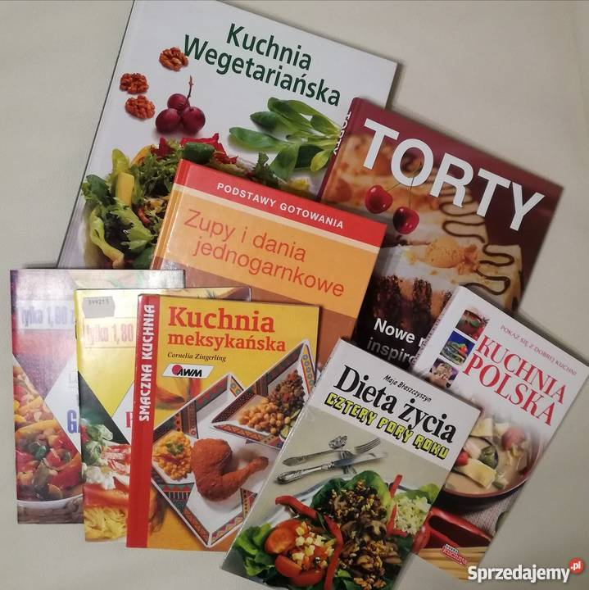
- atlasy
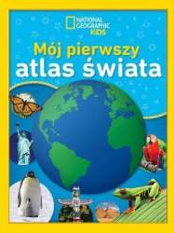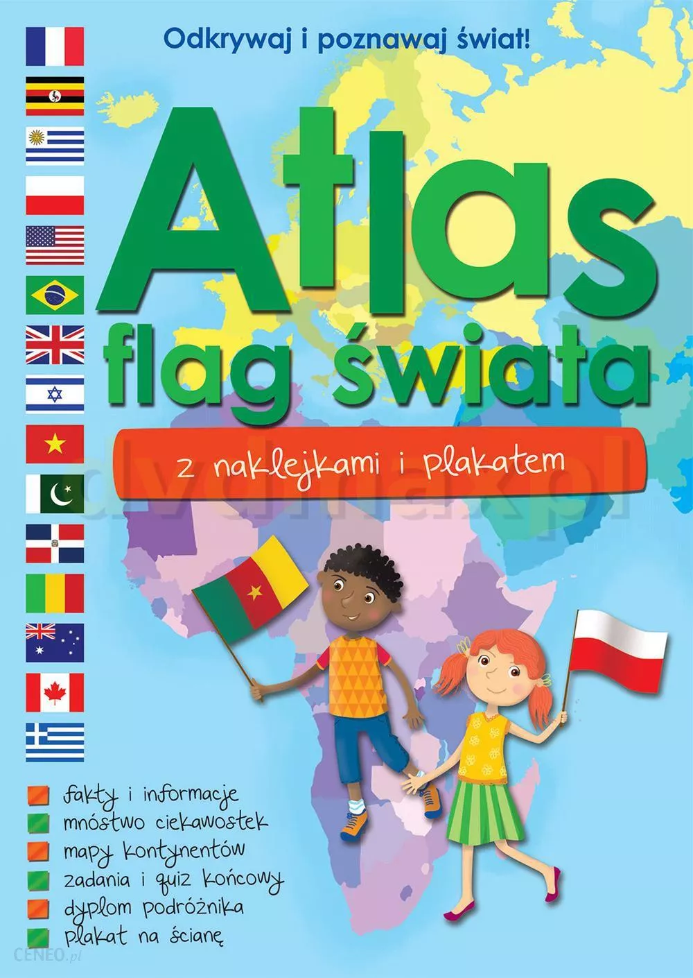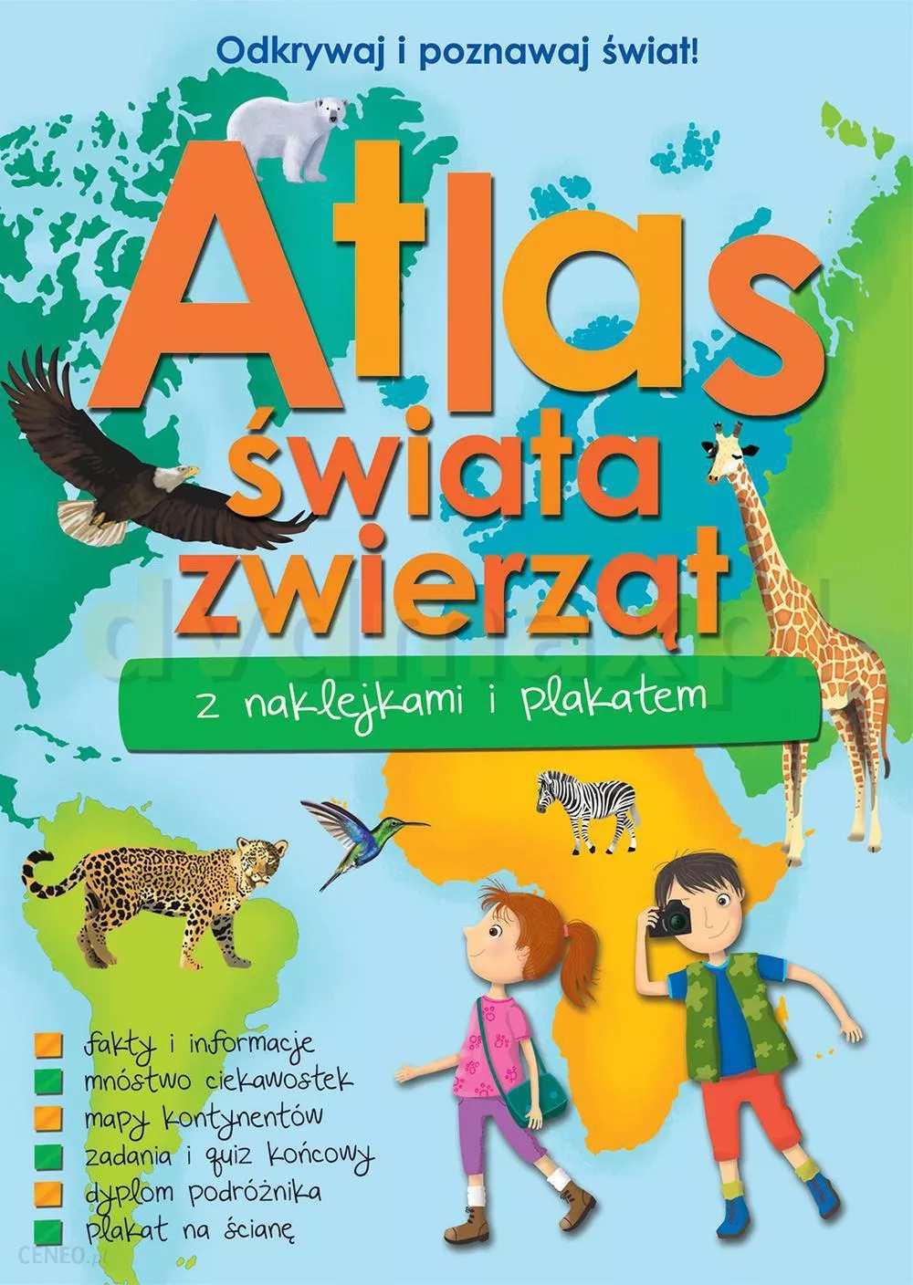
- albumy
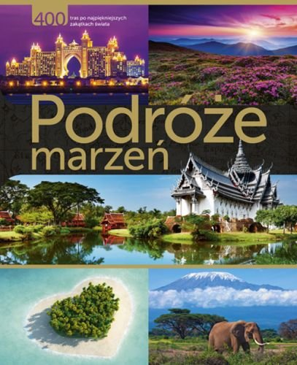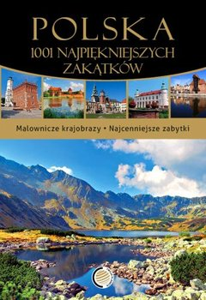
- przewodniki
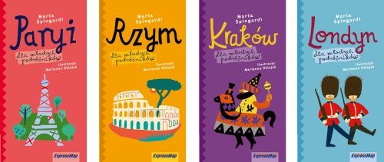
- słowniki
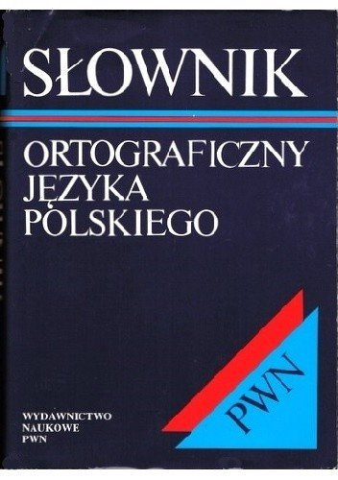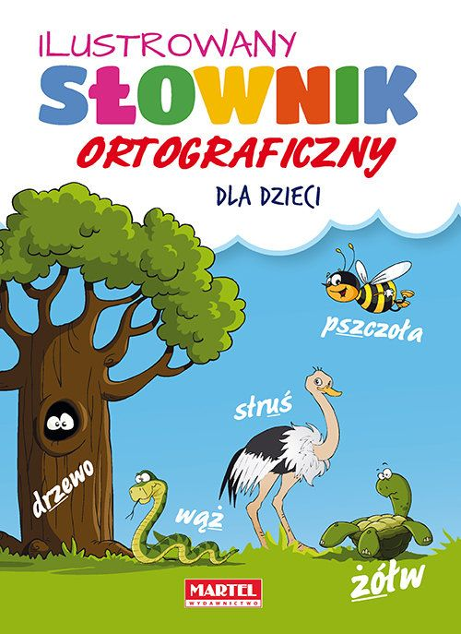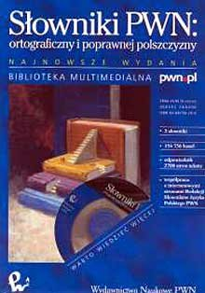

- książki dla dzieci z obrazkami
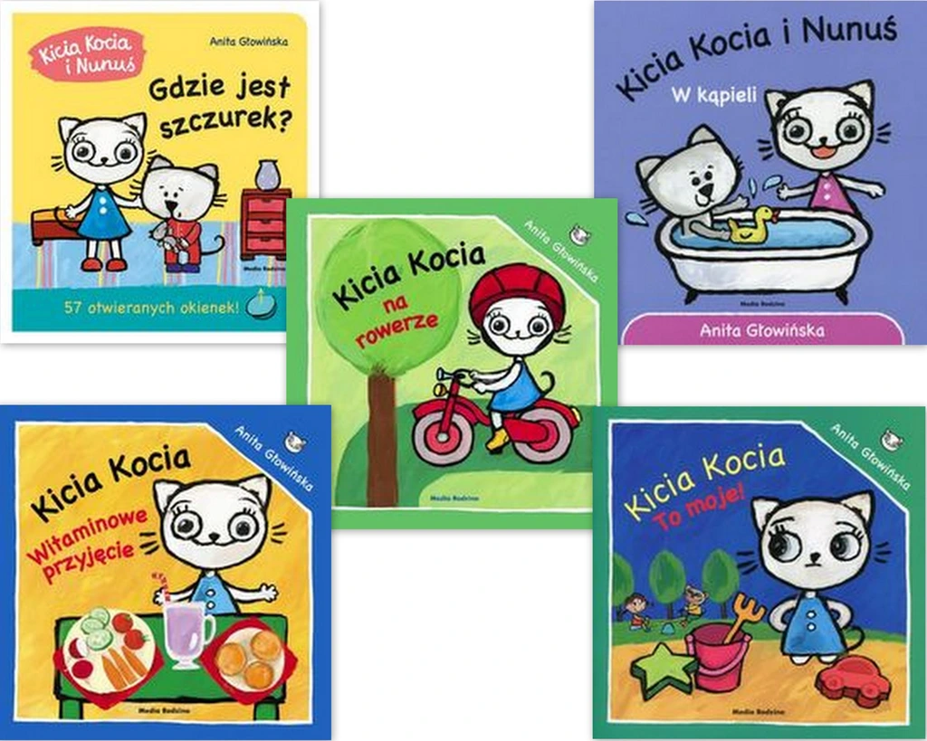
- bez obrazków
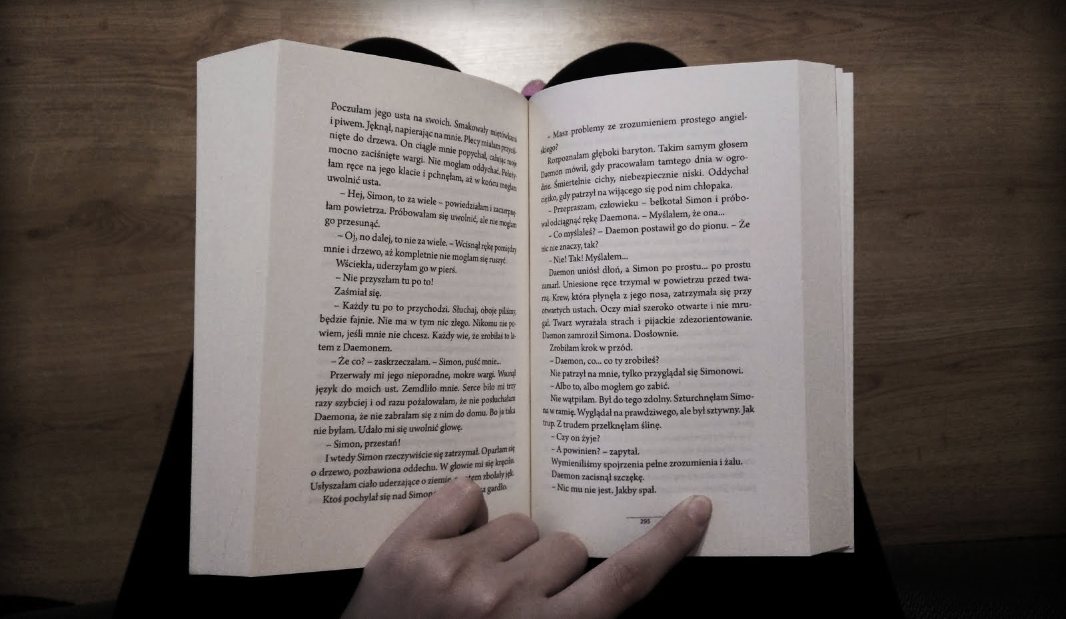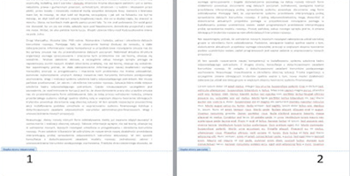
- wiersze
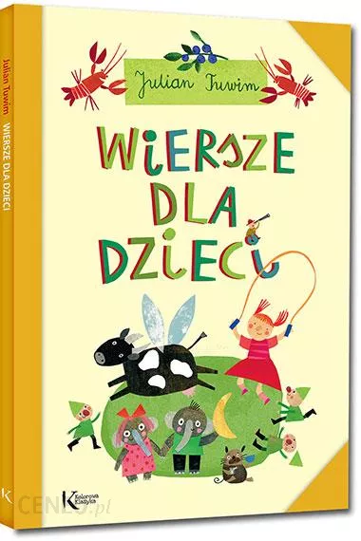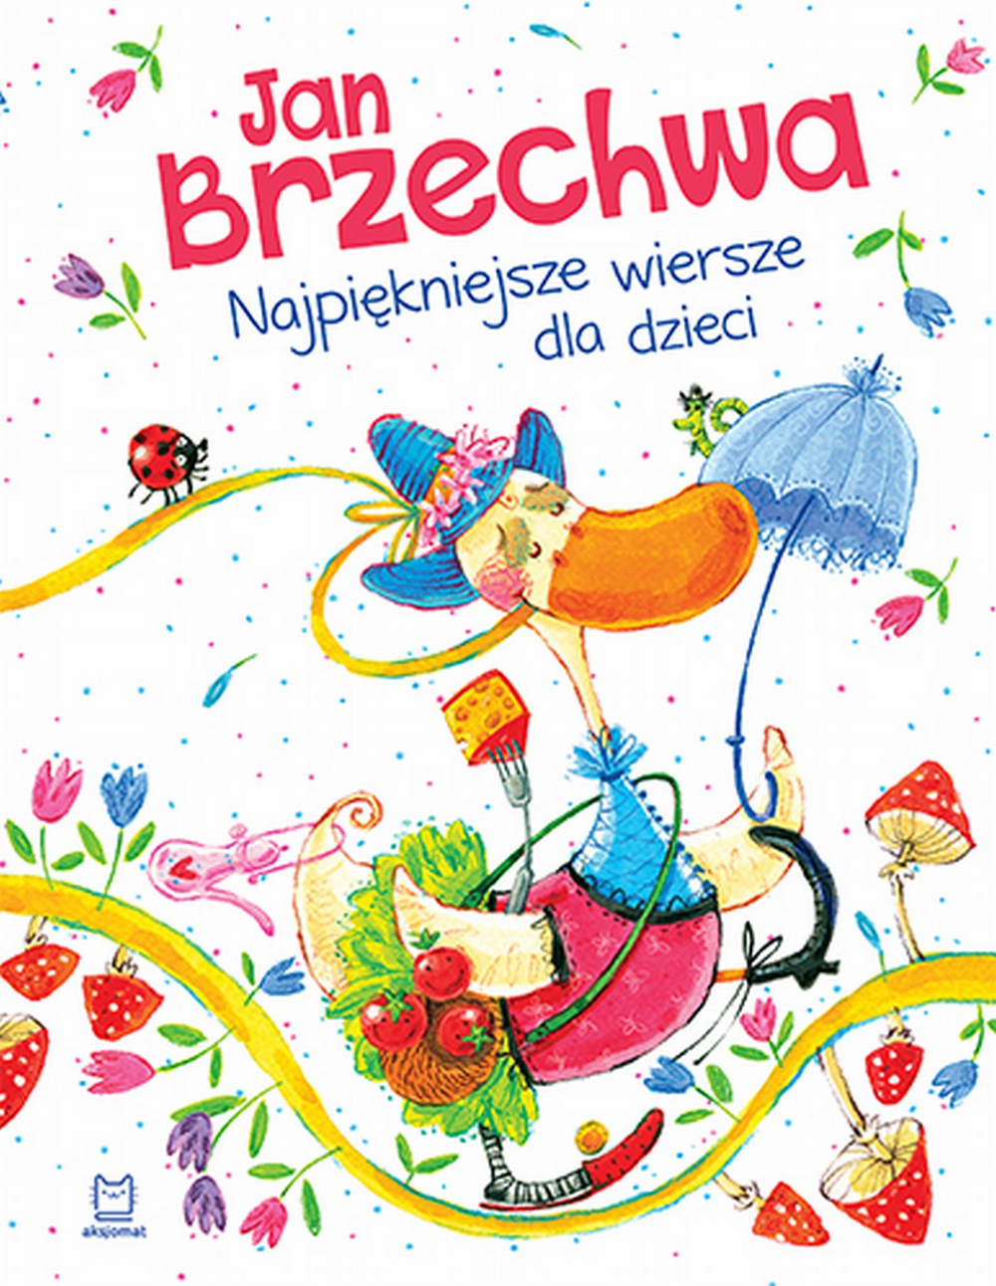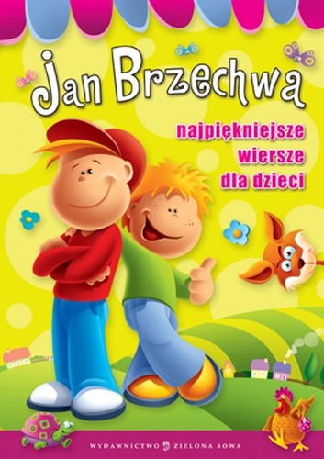

- proza
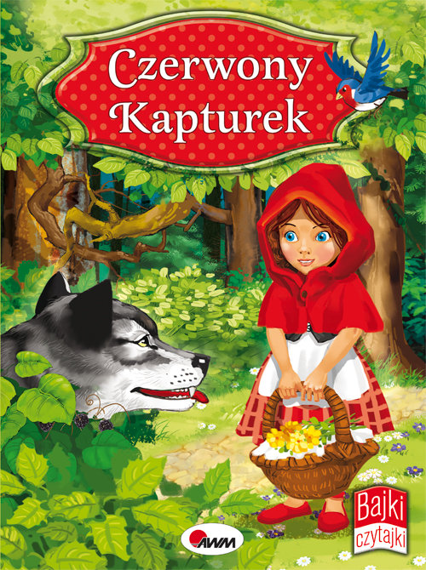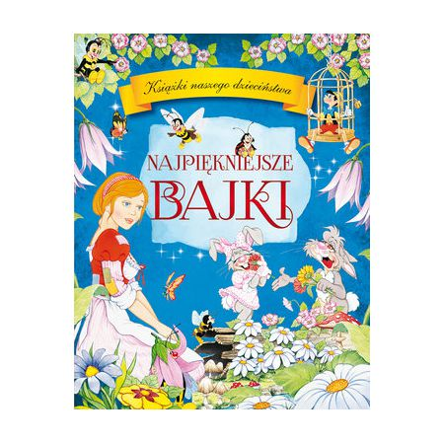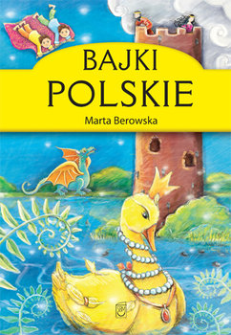
2. „Wszyscy, którzy…” – zabawa dydaktyczna utrwalająca znajomość rodzajów książek. Dzieci siadają
np. na poduszkach lub krzesłach. Mają przy sobie książki z poprzedniej zabawy. Jedno dziecko lub R. siedzi ze swoją książką w środku i mówi: Wszyscy, którzy mają książki kucharskie / przyrodnicze / podróżnicze / dla dzieci / z wierszami itp., zamieniają się miejscami.
3. „Dla kogo?” – kończenie rozpoczętego zdania, budowanie logicznych wypowiedzi. Dziecko zamienia się książkami z poprzedniej zabawy. Ogląda je, a następnie kończy zdanie: Ta książka mogłaby być dla kogoś, kto lubi…
4. Praca z KP4.6 – doskonalenie zdolności grafomotorycznych i percepcji wzrokowej, dekodowanie
5. Części książki” – wprowadzenie słownictwa do czytania globalnego dotyczącego budowy książek.
R. prezentuje wyrazy do czytania globalnego.
Dzieci odczytują pierwszą literę, następnie R. czyta cały wyraz, a dzieci go powtarzają:
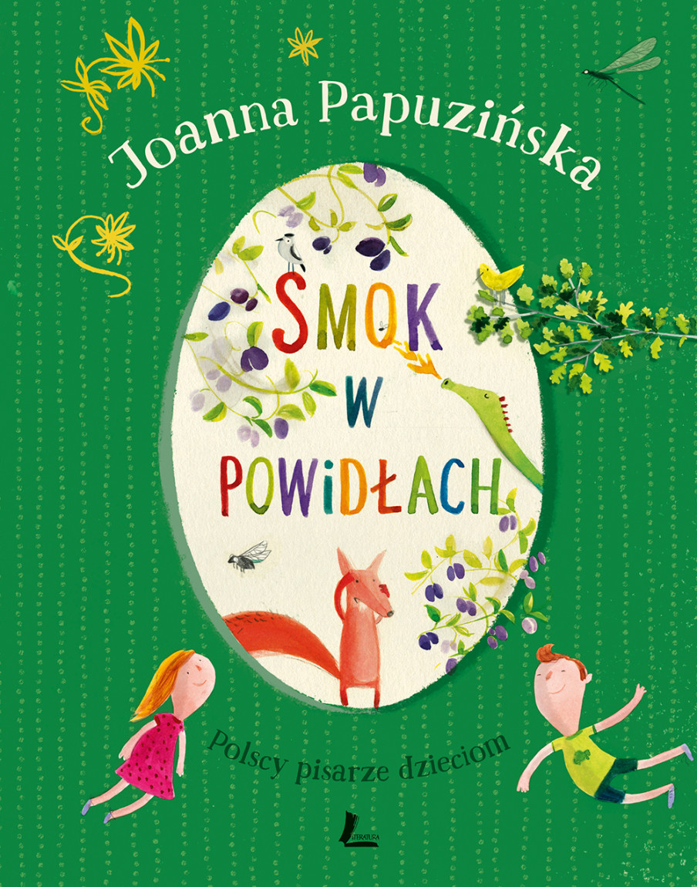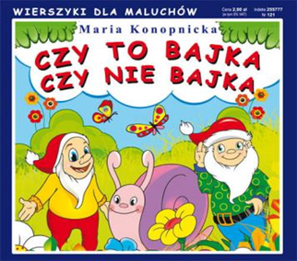
autor okładka grzbiet
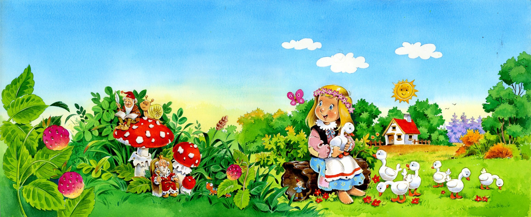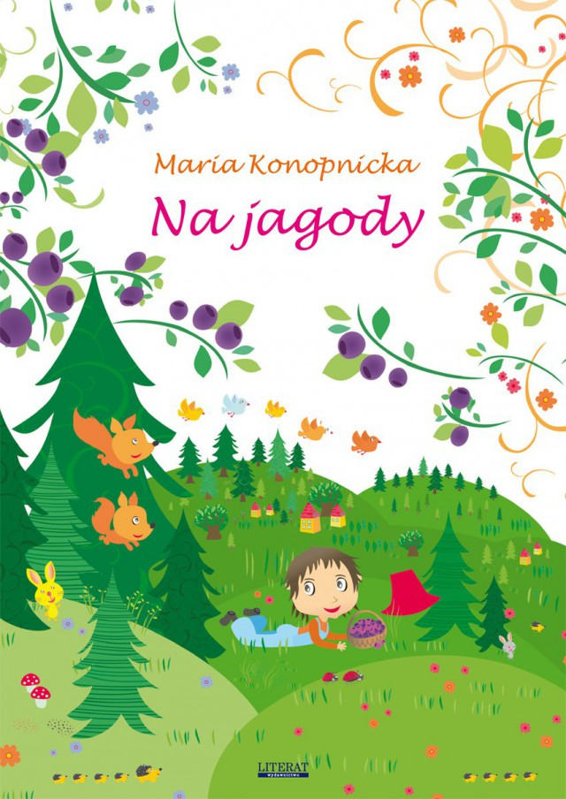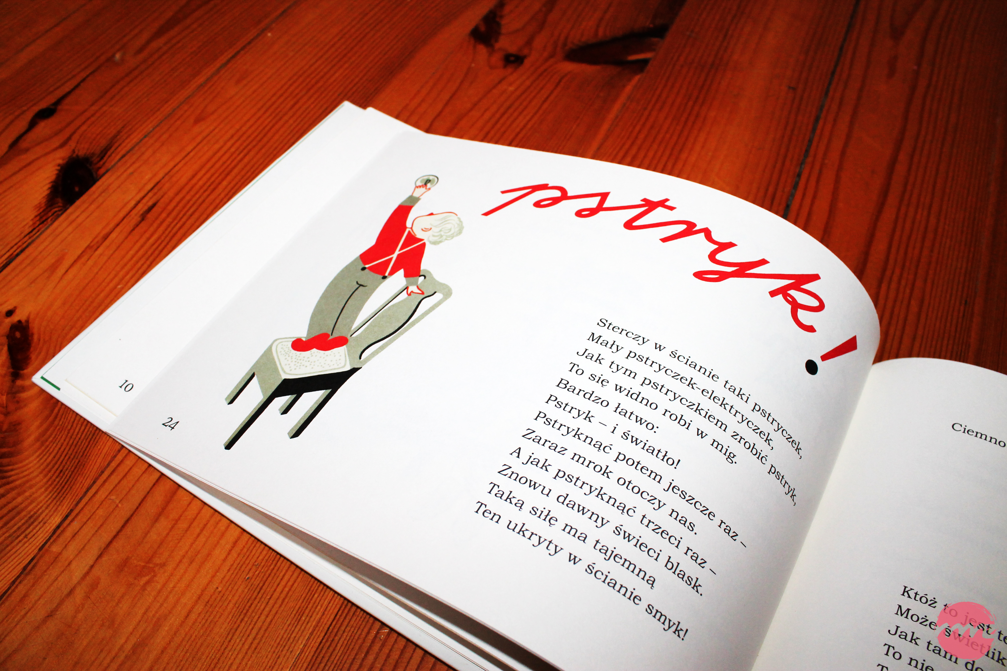
ilustracja tytuł numer stron
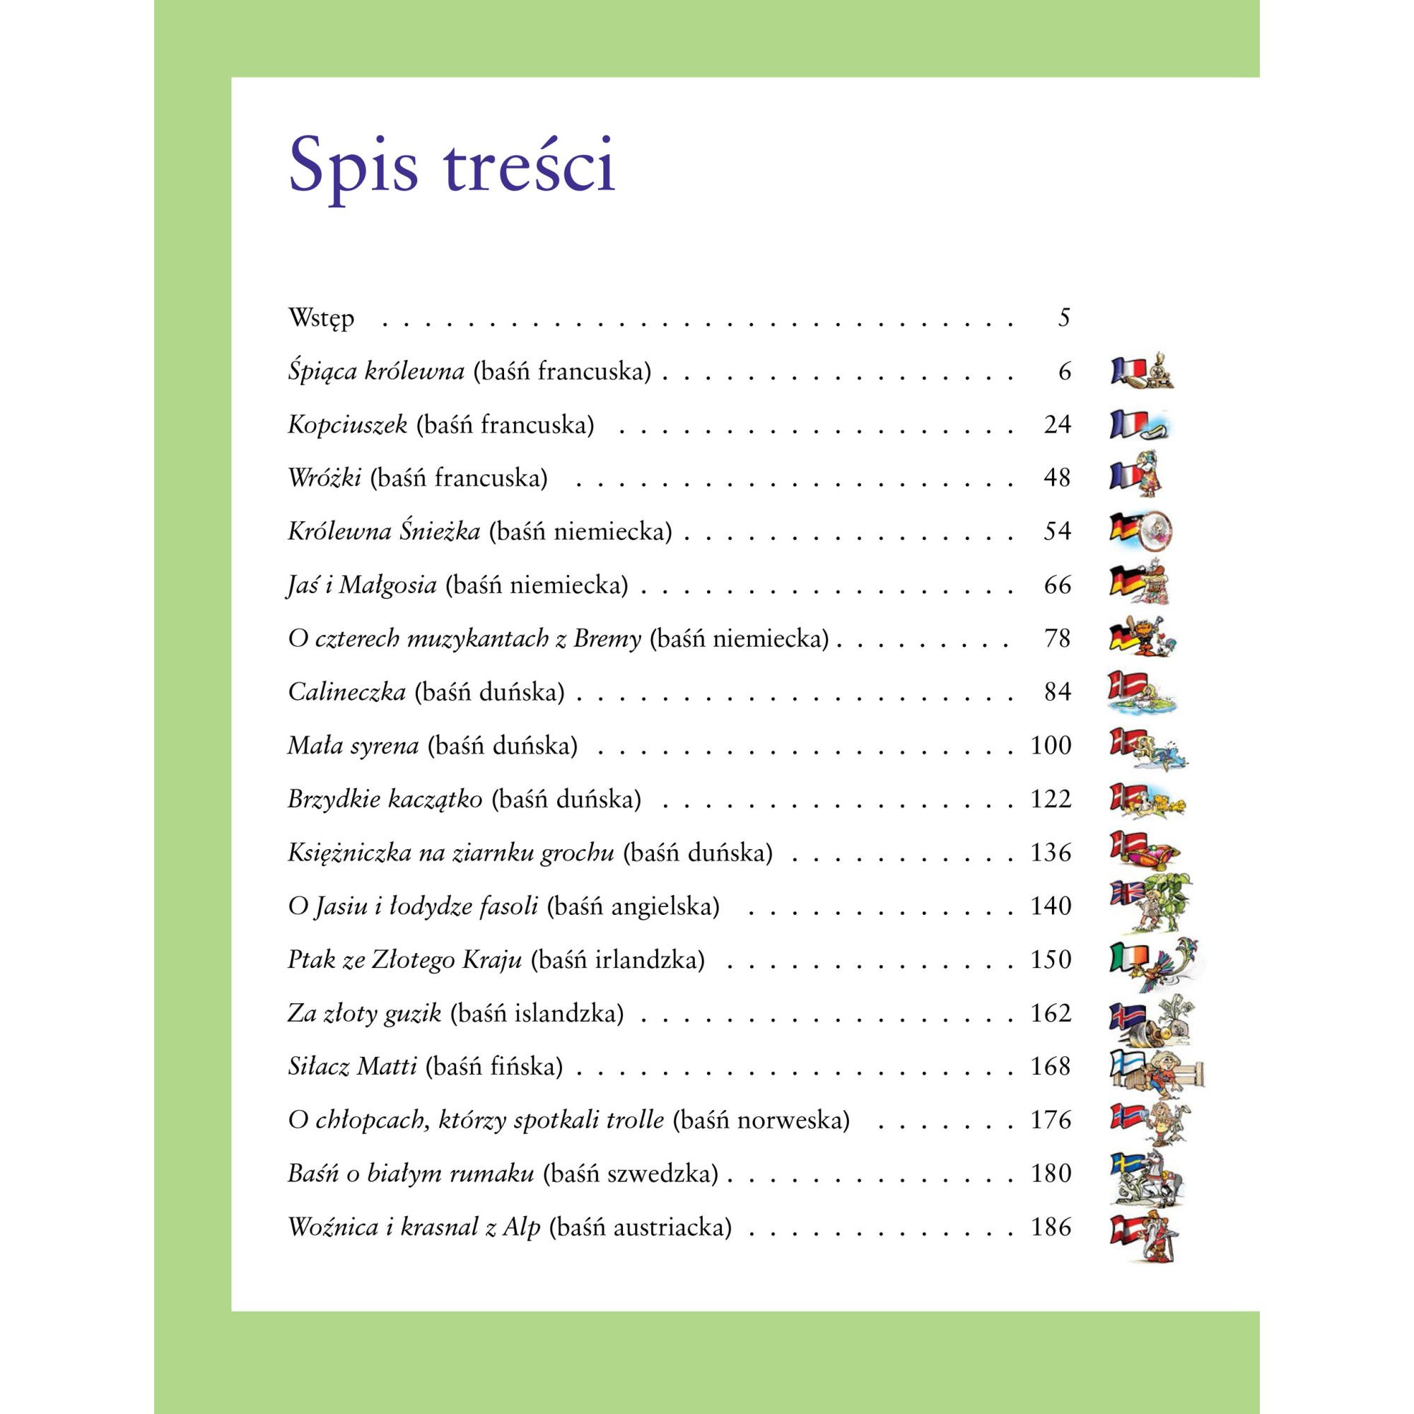
spis treści
6. „Quiz” – rozpoznawanie zdań prawdziwych i fałszywych, doskonalenie logicznego myślenia. R. czyta zdania na temat budowy książek, a dzieci za pomocą lizaków TAK / NIE z W.21 głosują, czy są to zdania prawdziwe, czy fałszywe. W.21
Przykładowe zdania:
- Okładka to zewnętrzna część książki.
- Autor to osoba, która napisała książkę.
- Każda książka ma 5 stron
- Spis treści to miejsce, gdzie jest umieszczone nazwisko autora.
- lustracja to rysunek w książce.
- Ilustracje zawsze muszą być kolorowe.
- Grzbiet książki to inna nazwa pierwszej strony.
- Spis treści pozwala zobaczyć, co zawiera książka i na których stronach.
- Okładka jest w środku książki.
7. „Moja książka” – praca z KP4.7b, doskonalenie twórczego myślenia i zdolności grafomotorycznych, przypomnienie rodzajów książek (kucharskie, przewodniki, dla dzieci, albumy, atlasy, słowniki itp.). Dzieci decydują, jaki rodzaj książki chciałyby stworzyć. Następnie wykonują zadanie z KP4.7b i prezentują swoje okładki.
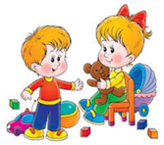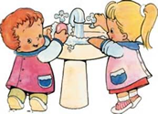

II.2. „Ilustracja” – praca plastyczna w dowolnej technice
1. Dzieci tworzą ilustrację do swojej książki z wykorzystaniem dowolnej techniki, np. farb, pasteli, kredek, mazaków, wyklejanek.
2. „Do której książki?” – rozpoznawanie tytułów bajek po ilustracjach:
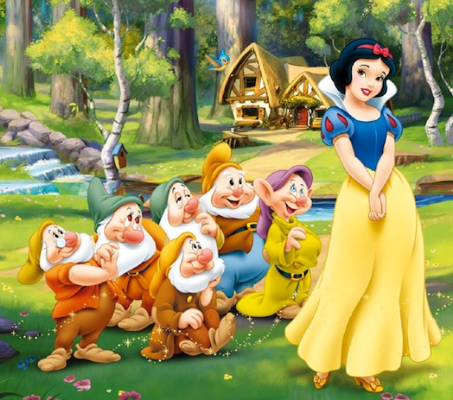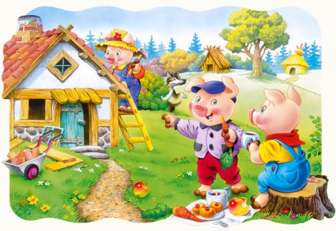
„Królewna Śnieżka” „Trzy świnki”
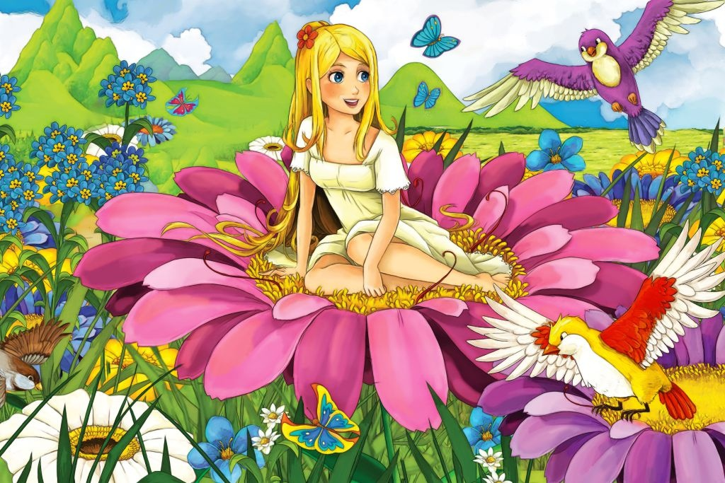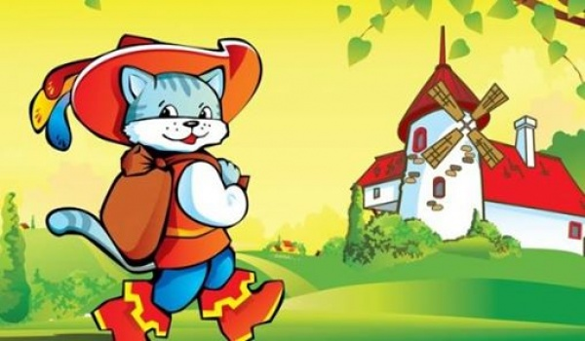
„ Calineczka” „ Kot w butach”
3. „Dlaczego lubimy książki?” – zachęcanie dzieci do wypowiedzi na temat zalet książki, np.: Dzięki książkom poznajemy ciekawe historie i postaci. Uczymy się nowych słów. Uczymy się wyrażać myśli
i rozumieć innych. R. zadaje dzieciom pytania: Lubicie, kiedy ktoś czyta wam książki? Jakie są wasze ulubione?
4. „Książkę mam – tobie dam” – zabawa rytmiczna do utworu La Raspa
https://www.youtube.com/watch?v=edUxc_LaJ1E
Pierwsza wersja:
Każde dziecko ma maskotkę np. misia.
Cześć pierwsza: Misia mam – tobie dam x 4 (dzieci podają worek po kole).
Część druga skoczna: ja – Tobie, ja – Tobie (dzieci podają sobie worek jak na taśmie w fabryce).
Druga wersja:
Zabawa rytmiczna z elementami orientacyjno –porządkowymi:
Dzieci idą w rytmie: nóżka, nóżka, stop.
II. Dzieci podskakują.
I. Dzieci rytmicznie idą na kolanach.
II. Dzieci podskakują.
I. Dzieci rytmicznie idą do tyłu.
II. Dzieci podskakują.
I. Dzieci rytmicznie idą na kolanach i łokciach.
II. Dzieci podskakują.

Dziękuję, pozdrawiam i miłego dnia

III Część dnia:
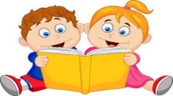
1. Relaksacja - Kładziemy się na poduszce i słuchamy bajki czytanej przez Rodzica z zasobu domowej biblioteczki lub wiersze do słuchania - Wiersze dla dzieci - Julian Tuwim – „Rzepka”
https://www.youtube.com/watch?v=5plViZHNPzY

2. „Pamięć” – zabawa doskonaląca pamięć. Siedzimy na dywanie, dziecko zamyka oczy i czołem dotyka do podłogi, by nie podglądać. Na środku leżą różne rodzaje książek album, kucharska, słownik, przewodnik, bajka, powieść). Rodzic zakrywa kawałkiem materiału jedną z książek i zadaje pytanie: Której książki brakuje?. Można utrudniać zadanie, np. zamieniając kolejność ułożonych elementów.
W razie trudności R. może podpowiadać: podać kolor okładki, grubość i wielkość książki.

3. „Rymy” – zabawa językowa z wykorzystaniem W.44. Dzieci wśród kartoników szukają rymu do słowa wypowiedzianego przez R. Osoba, która pierwsza znajdzie rym, wybiera kolejne słowo.

4. Zabawa matematyczna – „Policz, ile książek jest na każdej półce”. Dorysuj trzy książki na wybranych przez siebie półkach. W kratce obok narysuj tyle kresek, ile książek jest na półce. Pokoloruj na czerwono tę półkę, na której jest najwięcej książek, a na zielono tę, na której jest ich najmniej załącznik poniżej
i dodatkowe kolorowanki dla chętnych dzieci.

Dziękuję, pozdrawiam i miłego dnia

